**Práctica 7**

Enunciado (generado con ChatGPT)

Valeria lleva más de una década encargada del módulo de soporte vital en la estación espacial **Athena-9**, siendo responsable de mantener en equilibrio las condiciones internas de la nave. Gracias a su experiencia, ha desarrollado un método propio basado únicamente en la **vibración del módulo** y la **presión interna de la cabina** para **ajustar la intensidad del sistema de enfriamiento**, lo cual **impacta directamente en la estabilidad estructural** de la nave.

Los ingenieros de Tierra, intrigados por su precisión, han recopilado las reglas que sigue Valeria para automatizar el sistema usando **lógica difusa**:

**📜 Reglas difusas**

* **R1.** Si la **vibración** del módulo es **media** y la **presión interna** es **alta**, entonces la **intensidad de enfriamiento** debe ser **suave**.
* **R2.** Si la **vibración** del módulo es **media** y la **presión interna** **es** **baja**, entonces la **intensidad de enfriamiento** debe ser **moderada**.
* **R3.** Si la **vibración** del módulo es **muy baja**, entonces la **intensidad de enfriamiento** debe ser **alta**.
* **R4.** Si la **intensidad de enfriamiento** es **suave**, entonces la **estabilidad estructural** debe ser **normal**.
* **R5.** Si la **intensidad de enfriamiento** es **baja**, entonces la **estabilidad estructural** debe ser **baja**.
* **R6.** Si la **intensidad de enfriamiento** es **suave**, entonces la **estabilidad estructural** debe ser **alta**.

**📈 Variables lingüísticas y conjuntos difusos**

1. **Vibración del módulo** (0 a 10 unidades)
   * **Baja**: (0/0, 1/2, 1/4, 0/6)
   * **Media**: (0/4, 1/6, 1/8, 0/10)
2. **Presión interna** (en atmósferas, 0 a 100)
   * **Alta**: (0/40, 1/60, 0/80)
   * **Baja**: (0/0, 1/20, 0/50)
3. **Intensidad del sistema de enfriamiento** (0 a 100 unidades)
   * **Suave**: (0/10, 1/30, 0/50)
   * **Moderada**: (0/30, 1/50, 0/70)
   * **Alta**: (0/40, 0.5/50, 0.5/60, 1/70, 0.5/80, 0.5/90, 0/100)
4. **Estabilidad estructural** (escala de 0 a 5)
   * **Normal**: (0/1, 1/3, 0/5)
   * **Alta**: (0/3, 1/4)

**❓Pregunta**

Durante una maniobra crítica de reentrada, el **nivel de vibración** es **6 unidades** y la **presión interna** es de **50 atmósferas**.

**¿Qué valor nítido debe asignarse a la estabilidad estructural** usando la técnica de **media de los valores máximos (MOM)**?

Solución (con *qfuzzylite)*

En este problema tenemos reglas encadenadas, primero se ejecutarán las tres primeras reglas (R1, R2, R3) y con el resultado de estas se ejecutarán el resto (R4, R5, R6).

Comenzamos calculando el resultado de aplicar las tres primeras reglas con el programa *qfuzzylite*:

Como podemos observar en la imagen obtenemos un resultado de Intensidad del sistema de enfriamiento de 30 para la entrada nivel de vibración es 6 unidades y la presión interna es de 50 atmósferas.

Ahora haremos encadenamiento simulado, ya que *qfuzzylite* no permite encadenamiento de reglas directamente.

Para ello añadimos un nuevo input, *Enfriamiento_output* que simula el resultado de aplicar las tres primeras reglas. Si ponemos ese valor como 30 obtenemos el resultado de aplicar las tres últimas reglas:

Obtenemos como resultado una estabilidad estructural de 3 tras añadir como input la salida de aplicar el conjunto anterior de reglas.

Solución (a mano*)*

Ahora solucionaremos el problema a mano para comparar los resultados cuando *dezzucificamos* para simular el encadenado de reglas y cuando no lo hacemos al introducir como entrada del segundo conjunto de reglas el conjunto completo de salida del primero.

1. Tratamiento de la entrada:

Obtenemos los siguientes valores: z1= 0.5, z2=0 y z3=0.

1. Activación de reglas: como el único valor no nulo que tenemos es el z1 es claro que es esta la regla que se activa.

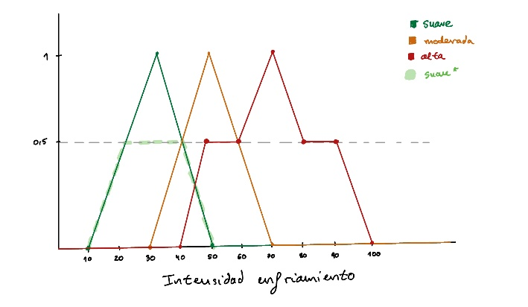Obtenemos como resultado, suave* = min(0.5, suave).

1. Acumulación de evidencia: en este caso es claro que el conjunto de entrada para el siguiente conjunto de reglas es suave*.
2. Tratar entrada reglas R4, R5,R6:

Tal y como hemos visto en clase cuando tenemos como entrada un conjunto difuso aplicamos la intersección del conjunto difuso con el conjunto difuso del valor de la entrada y a eso le aplicamos el máximo para quedarnos con un valor:

z4 = max(min(suave*, suave)) = 0.5

z5 = 0

z6 = 0

1. Activación de reglas:

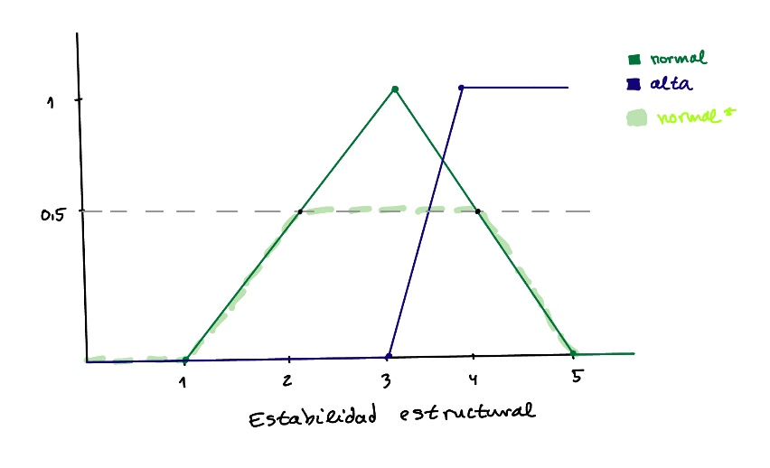Como el único valor no nulo es el z4 es claro que se activa esta regla: normal* = min(0.5, normal) y obtenemos el siguiente conjunto:

1. Acumulación de la evidencia: utilizando la técnica de la media de los máximos obtenemos que la estabilidad estructural es de (4-2)/2 = 3.